**Laporan Perbaikan Jaringan komputer II**



**Disusun Oleh:**

Salwa Husnun Fauziah Huda

NIM : 1703047

Kelas : D3 TI 2B

**D3 TEKNIK INFORMATIKA**

**POLITEKNIK NEGERI INDRAMAYU**

**2019**

**NAT**

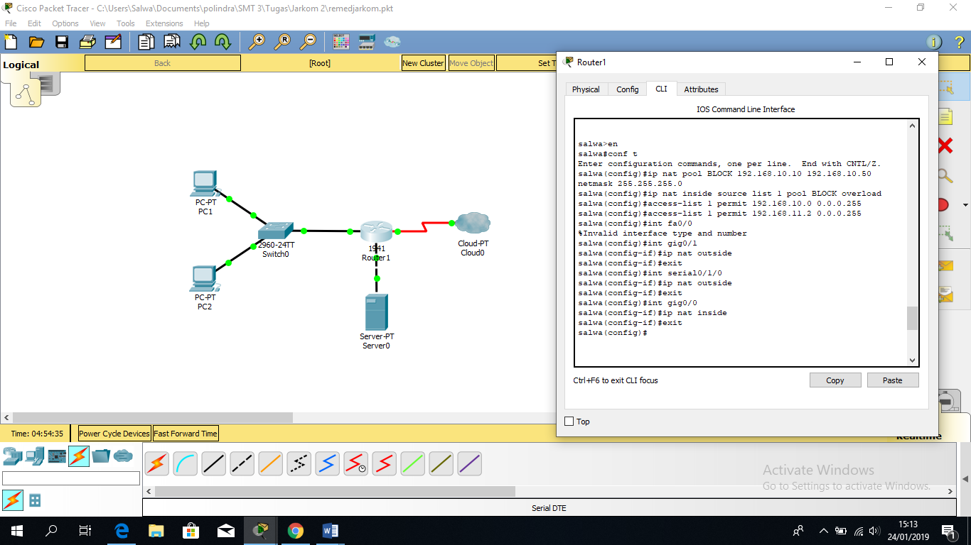

**Access List**

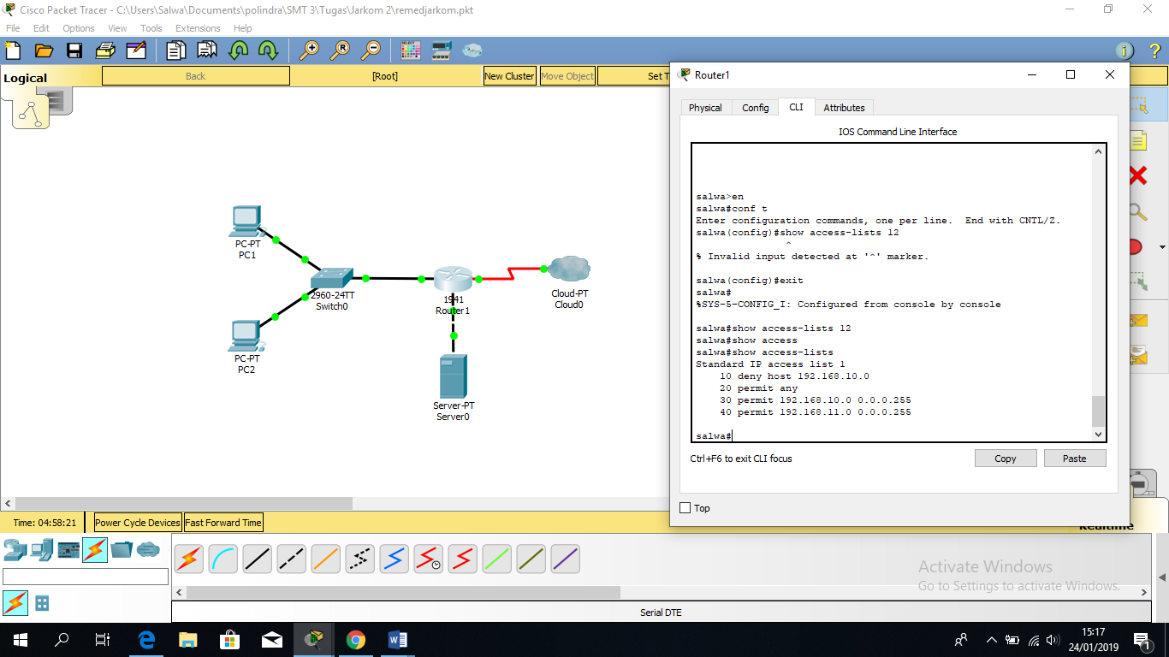

**Show Access**

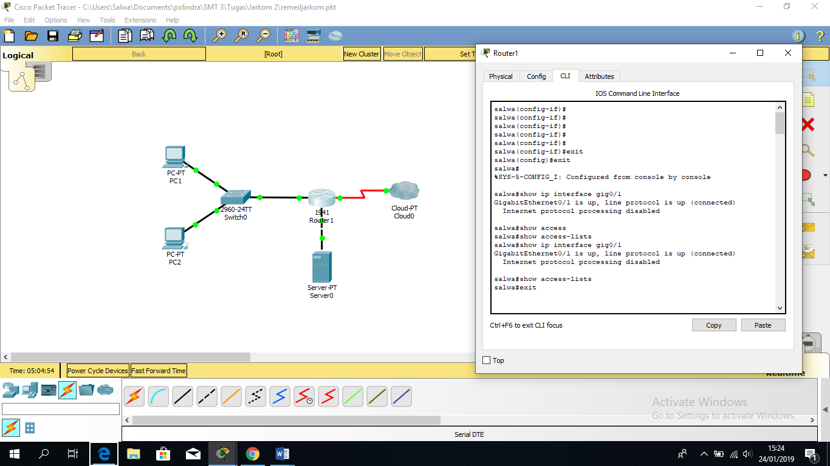

**ACL**

